掌阅&肯德基新品Chizza特刊定制
广 告 主：肯德基
所属行业：餐饮
执行时间：2020.08.27-09.01
参选类别：效果营销类
营销背景
肯德基新品Chizza：炸鸡+pizza上市期间，邀请了流量明星朱一龙进行代言，但用户对于产品了解度不高，大众认知较低，急需更直观、更视觉化的内容形式被大众了解。
营销目标
掌阅用户数据显示，“Chizza”代言人朱一龙粉丝群与掌阅用户重合度高，以18-35岁女性为主体，品牌与掌阅人群标签的热爱美食、愿为新鲜事物买单重合度高。
所以可通过女性用户及对代言人的高关注，定制含代言人及新品的图片+视频视觉化、直观性强的电子杂志并在掌阅进行全平台推广，以触达核心用户。
策略与创意
跳脱出传统营销中的“工具”角色，掌阅 U+特刊赋予肯德基“Chizza”内容加成 。
掌阅杂志定制产品，是集品牌文化、产品及售卖于一体的品牌杂志书，可根据品牌需求进行私人订制的创新内容化产品。
1、借势代言人朱一龙流量及在女性用户中的号召力，且与掌阅用户高重合度的背景下，通过电子刊形式，将朱一龙及肯德基新品形象化展示，视频、图片等，并开设优惠领取入口，刺激用户购买欲。
2、将电子杂志置入 掌阅书架第一本的位置，向全平台用户推送，用户打开掌阅即可注意到，从而实现广泛曝光和观看。
执行过程/媒体表现
肯德基新品代言人朱一龙在女性群体中人气较高，掌阅18-35岁女性占据相当的比例，双方用户重合度高，以此触达目标用户，实现肯德基、朱一龙、掌阅三方联动。
肯德基新品上市，结合人气代言人形象及新品卖点和可视化视频图片等，形成一本新品手册，还可领取专属优惠前往指定平台购买，有效触达广泛用户并刺激转化。
杂志中杂志内容以三部分组成——
1、重磅回归(产品背景介绍)
2、神仙组合(产品细节介绍)
3、“比萨”青年(朱一龙推荐套餐)
杂志添加2个跳转功能—— 均外链至官方网址，可点击下载，实现阅读-转化的功能。
肯德基杂志链接：http://www.ireader.com/index.php?ca=bookdetail.index&bid=12333086
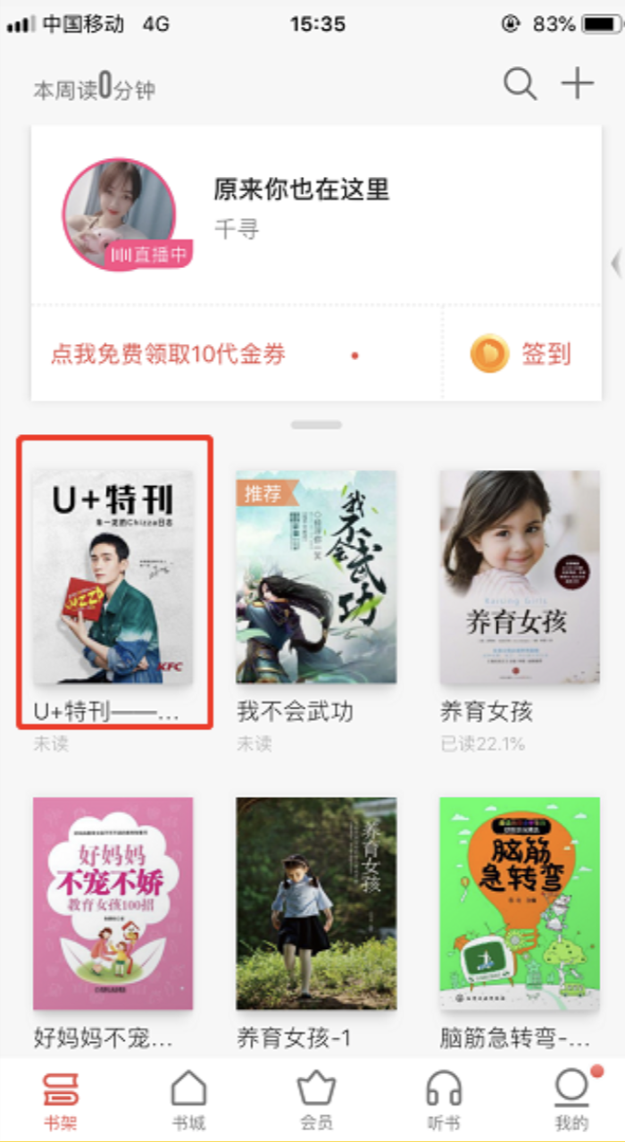

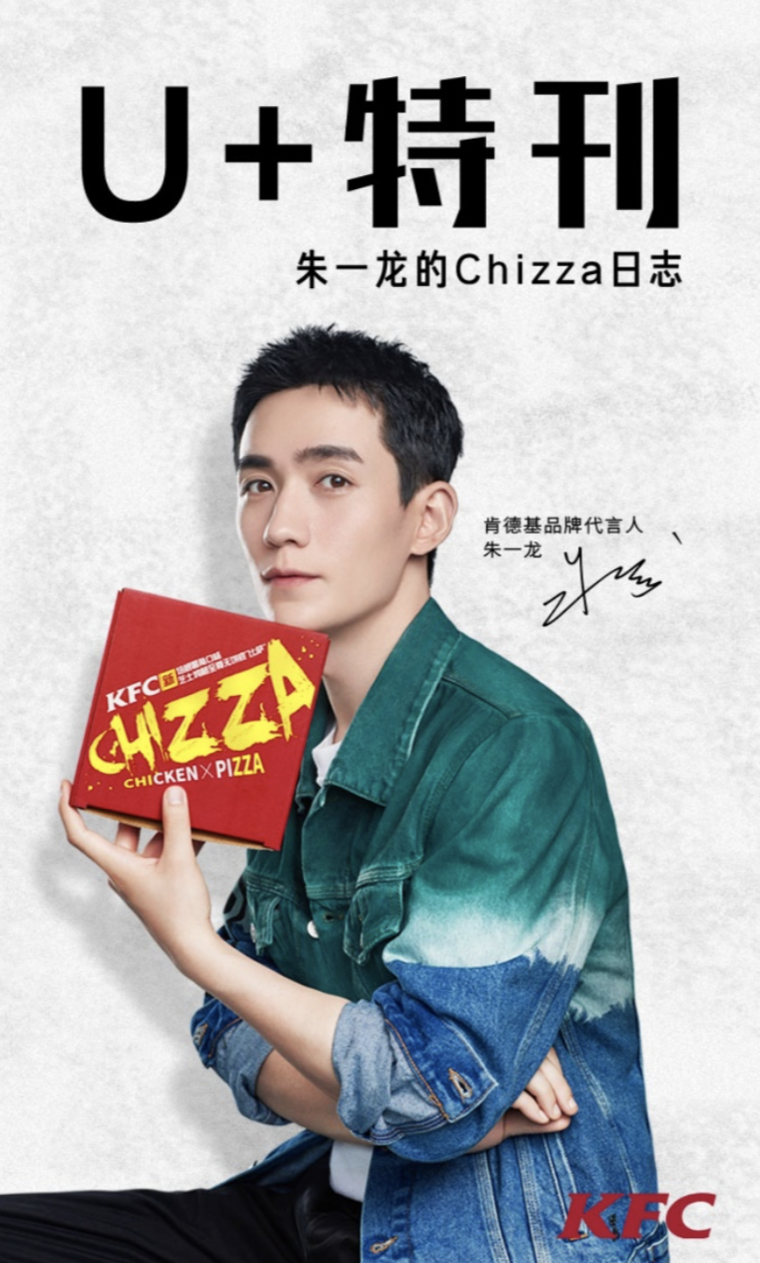
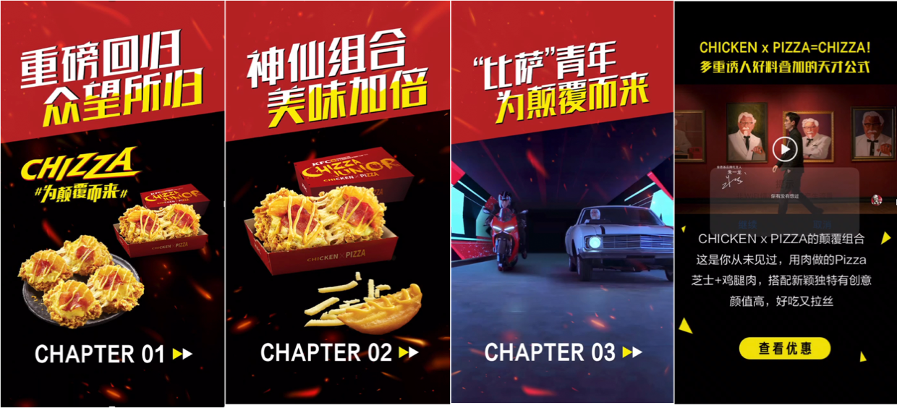
营销效果与市场反馈
总曝光：5000w+；杂志阅读：2000w+；跳转率：3.47% ；完成率：157.6%
传播期结束，KFC X U+特刊成为掌阅平台永久文化资产获得品牌及用户的双好评，实现KFC品质内容营销。

